Инженерно-консультационный Центр Проблем Фундаментостроения

Рязанский проспект, дом 59, 2 этаж, комната 217.
Телефоны:
+7(499) 170-27-25
+7(499) 170-28-26
+7(495) 769-82-53

Проезд до станции метро «Рязанский проспект»,
троллейбус 63, автобус 29, 143, 169 до остановки «Институт Бетона» (3-я остановка).
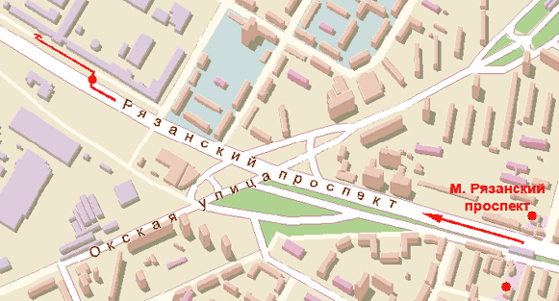
Далее пройти вперёд по ходу движения 100 метров до входа в НИИОСП, второй этаж, комтана 217. Посетителям необходимо иметь при себе удостоверение личности.
